Возрастные нормы речевого развития детей дошкольного возраста
Мы все с огромным нетерпением ожидали первого слова своего ребенка. И это понятно - появление речи один из важнейших показателей нормального психического развития ребёнка. И вот первое слово уже сказано, а что же дальше? Что должен уметь ребёнок в 4 года, 5-6 лет? Постараемся дать краткий ответ на этот вопрос.
Конечно, не все дети развиваются одинаково, но внимательным
родителям это поможет вовремя заметить какие – либо проблемы, отставание речевого развития малыша и своевременно обратиться за помощью к специалистам.
- Первый крик ребенка мама слышит еще в родильном зале. Он должен быть ясным, чистым, не хриплым. Рефлекторные крики сохраняются у ребенка
до восьми недель.
- Период гуления (от 2-х до 5-ти месяцев): произнесение звуков «а», «ы», «у», иногда в сочетании с «г» («агу», «угу»).
- Период лепета (7-9 месяцев): произнесение одинаковых слогов («ма-ма-ма»,
«дя-дя-дя», «ба-ба-ба»).
Речь формируется на основании подражания речи окружающих ребенка
людей. Постепенно дети начинают подражать не только словам, но и фразам.
- Как правило, к двум годам ребенок начинает активно использовать в своей речи
фразу из 2-3 слов. Необязательно, чтобы малыш говорил в этом возрасте развер-
нутыми фразами с чистым звукопроизношением. Достаточно, чтобы он пользовался не однословными высказываниями, а, выражая свои мысли, умел соединять хотя бы по два – три слова.
- К трем годам из речи ребенка уходит так называемое физиологическое смягче -
ние согласных. Ребенок правильно произносит гласные и простые согласные
звуки, строит простые распространенные или даже сложносочиненные предло-
жения («Папа купил мне новую грузовую машину в магазине»). Хотя в речи
ребенка еще много грамматических ошибок («Копать лопаткой»). В этом
возрасте ребенок легко рассказывает небольшие стихи и потешки.
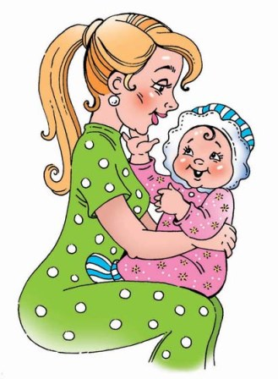

- К четырем годам малыш уже правильно произносит свистящие звуки (С,СЬ,
З,ЗЬ,Ц), использует в речи сложноподчиненные предложения («Я люблю ри-
совать красками, потому что они разноцветные»). В этом возрасте ребенок с
удовольствием рассказывает о том, что видел на прогулке или по телевизору,
о том, что ему прочитали.
- К пяти годам ребенок правильно произносит шипящие звуки (Ш,Ж,Ч,Щ), почти
не допускает в речи грамматических ошибок, может связно рассказать о том,
что изображено на серии картин или на одной картинке.
- К шести годам нормально развивающийся ребенок правильно произносит все
звуки родного языка, в речи появляются собирательные существительные (дет-
вора, листва), прилагательные, обозначающие свойства и состояние вещей (об-
леденелый, застывший). Детям доступны абстрактные понятия.Ребята правильно применяют предлоги, спрягают существительные по падежам и числам, согласовывают числительные с существительными. Ребята могут неправильно
употреблять существительные в родительном падеже во множественном числе
(много карандашов) и приставочные глаголы (обошел, въехал).
- С семи лет начинается школьный период развития речи, гдг ребенок начинает
усваивать также речь письменную.
Несколько советов родителям по развитию речи детей:
- Разговаривая с ребенком, постоянно обращайте внимание на собственную
речь: она должна быть четкой, правильной.
- Чаще читайте ребенку! Обязательно обсуждайте прочитанное.
- Учите с детьми наизусть стихотворения.
- Как можно чаще общайтесь с ребенком.
- Отгадывайте загадки. Они учат детей делать выводы, анализировать.
- Не забывайте, что ведущий вид деятельности детей – это игра, через игру
ребенок все усваивает быстрее.
Надеемся, что данная информация поможет вам ориентироваться в особенностях речевого развития вашего ребенка и в случае необходимости Вы
сможете оказать ему необходимую и своевременную помощь.

